ЗАДАНИЕ 1

Для выполнения задания 1 требуется разработать программу на языке VBA, вычисляющую значения заданной функции y для значений x в диапазоне от a до b с шагом s. Значения a, b, s должны вводиться пользователем. На экран должны выводиться пары значений x и y.

Вариант 1
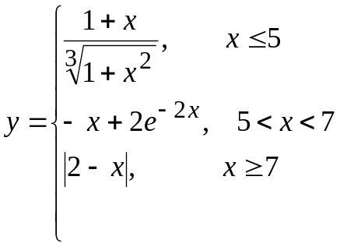

a = 3, b = 8, s = 0,5

Вариант 2

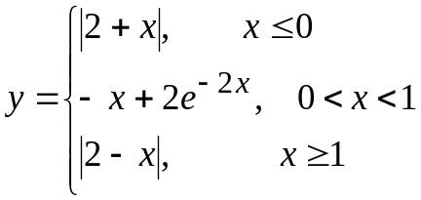

a = -2, b = 5, s = 0,5

Вариант 3

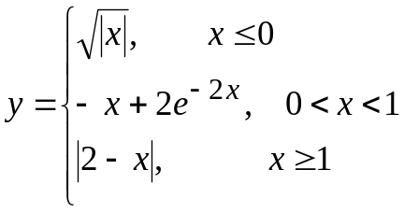

a = -3, b = 4, s = 0,5

Вариант 4

a = 3, b = 8, s = 0,5

Вариант 5

a = -2, b = 5, s = 0,5

Вариант 6

a = -3, b = 4, s = 0,5

Вариант 7

a = 3, b = 8, s = 0,5

Вариант 8

a = -2, b = 5, s = 0,5

Вариант 9

a = -3, b = 4, s = 0,5

Вариант 10

a = 3, b = 8, s = 0,5

ЗАДАНИЕ 2

Вариант 1 – Составить программу, выполняющую следующие действия: ввод двумерного числового массива; ввод некоторого числа x; вывод на экран номеров строк массива, где число x встречается хотя бы один раз.
Вариант 2 – Составить программу, выполняющую следующие действия: ввод двумерного числового массива; ввод некоторого числа x; ввод некоторого целого числа i; замена всех чисел в i-й строке, превышающих введенное число x, на это число x (например, если введено x=5, i=2, то требуется во второй строке массива заменить на 5 все числа, превышающие 5); вывод измененного массива на экран.
Вариант 3 – Составить программу, выполняющую следующие действия: ввод двумерного числового массива; ввод некоторого числа x; вычисление суммы каждой строки массива; вывод на экран номеров тех строк, суммы которых превышают x.
Вариант 4 – Составить программу, выполняющую следующие действия: ввод двумерного числового массива a; ввод одномерного числового массива b (количество элементов в массиве b должно быть равно количеству столбцов в массиве a); ввод некоторого целого числа i; сравнение каждого элемента i-й строки массива a с соответствующим элементом массива b и подсчет количества случаев, когда элемент массива a превышал соответствующий элемент массива b; вывод подсчитанного количества случаев на экран.
Вариант 5 – Составить программу, выполняющую следующие действия: ввод двумерного числового массива; ввод некоторого числа x; для каждого столбца массива – подсчет и вывод на экран количества вхождений числа x.
Вариант 6 – Составить программу, выполняющую следующие действия: ввод двумерного числового массива a; ввод одномерного числового массива b (количество элементов в массиве b должно быть равно количеству столбцов в массиве a); в каждой строке массива a – замена всех элементов, превышающих соответствующий элемент массива b, на этот элемент массива b; вывод измененного массива a на экран.
Вариант 7 – Составить программу, выполняющую следующие действия: ввод двумерного числового массива a; ввод одномерного числового массива b (количество элементов в массиве b должно быть равно количеству строк в массиве a); ввод некоторого числа j; сложение каждого элемента j-го столбца массива a с соответствующим элементом массива b; вывод на экран измененного массива a.
Вариант 8 – Составить программу, выполняющую следующие действия: ввод двумерного числового массива; ввод некоторого числа x; вывод на экран номеров строк массива, где число x встречается хотя бы один раз.
Вариант 9 – Составить программу, выполняющую следующие действия: ввод двумерного числового массива; ввод некоторого числа x; ввод некоторого целого числа i; замена всех чисел в i-й строке, превышающих введенное число x, на это число x (например, если введено x=5, i=2, то требуется во второй строке массива заменить на 5 все числа, превышающие 5); вывод измененного массива на экран.
Вариант 10 – Составить программу, выполняющую следующие действия: ввод двумерного числового массива; ввод некоторого числа x; вычисление суммы каждой строки массива; вывод на экран номеров тех строк, суммы которых превышают x.

